Rosí se nám okna. Proč a jak to řešit?
Zveřejněno: 25. 1. 2016
Rosení oken se týká jak rosení okenních výplní, tak křídla nebo rámu. U oken se slabší tepelnou izolací (dvojskla) se objevuje především na vnitřní straně okna a trápí nás především v zimě a v přechodných obdobích. Špičková okna s trojskly se rosí hlavně zvenku, zejména po noci a po rozbřesku, a to nejen v zimě, ale i v létě.
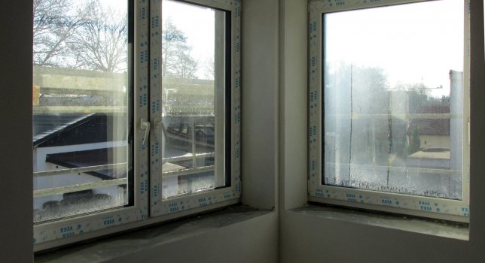
Z pohledu tepelné izolace bývá často nejslabším článkem celého okna nikoliv zasklení, ale rám a křídlo. Platí to zvlášť pro moderní okna s izolačními dvojskly a zejména trojskly.
Na vnitřní teplé straně se tato okna rosí jen výjimečně při vysoké vnitřní vlhkosti a tuhé zimě. Nejvíce se pak rosí rám a křídlo okna (plus místa v okolí kontaktu zasklení a křídla), zatímco zasklení může díky své vyšší tepelné izolaci zůstat suché a tudíž i na vyšší povrchové teplotě.
Z venkovní strany to je opačně. Více se rosí zasklení (nebo pouze zasklení), které je na venkovní straně díky vyšší izolaci chladnější, než okenní rám a křídlo.
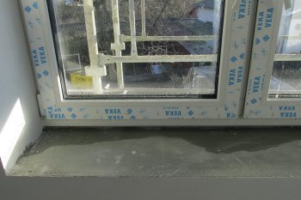
Pohled na čerstvě zabudovné okno v novostavbě s vysokou vlhkostí, říjen 2015 ráno. Je patrné, že se rosí nejen zasklení (trojsklo) na vnitřní straně v dolní části okna, ale ještě více plocha křídla a rámu okna, jejichž izolační schopnost je mírně horší, než u trojskla. Vznikajíci kondenzát skapává na parapet. V místnosi o běžné relativní vlhkosti cca 50% by k vnitřnímu rosení nedošlo.

Sedm základních vět o rosení oken
- Rosením okna rozumíme tvorbu neprůhledné rosy nebo jinovatky na skle okna nebo na jeho rámech.
- K rosení okna může dojít jen tehdy, když je povrchová teplota okna, tzn. jeho zasklení, okenního křídla nebo rámu nižší, než teplota sousedícího vzduchu.
- Okna se mohou rosit na vnitřní i venkovní straně. Čím lépe okno tepelně izoluje, tím řidčeji se rosí na vnitřní straně, ale častěji na venkovní. Špičková okna by se na vnitřní straně (při správném užívání domu nebo bytu) neměla vůbec rosit.
- Rosení okna nutně nastane na těch jeho plochách, jejichž povrchová teplota je nižší, než je teplota rosného bodu sousedícího vzduchu. Při velmi kvalitním zasklení začíná rosení u rámu nebo křídla okna.
- Ke snížení vnitřní povrchové teploty okna dochází na jaře, na podzim a zejména v zimě v důsledku nízké tepelné izolace zasklení, rámu nebo křídla okna.
- Naopak ke snížení venkovní povrchové teploty (pod úroveň teploty venkovního vzduchu), dochází kvůli vysoké tepelné izolaci okna a velmi chladnému sálání oblohy, jehož teplota je nižší, než teplota vzduchu. Venkovní povrch okna se v takovém případě ochladí pod úroveň teploty vzduchu, často až tak, že dojde k jeho zarosení.
- Venkovní rosení oken bývá podpořeno tím, že relativní vlhkost vzduchu brzy ráno a po rozbřesku či za deště je velmi vysoká a blíží se plné nasycenosti (100 % relativní vlhkosti).
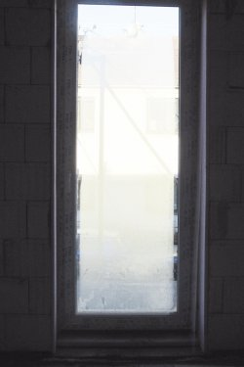
Balkonové dveře z interiérové strany v novostavbě s vysokou vysokou vlhkostí, říjen 2015 ráno. Orosení je dobře patrné z obou stran. Na vnitřní straně se zasklení (trojsklo) rosí podél křídla, na venkovní straně jsou místa přilehlá k rámu a pod napražím naopak suchá a zarosena je centální oblast. V místnosi o běžné relativní vlhkosti cca 50% by vnitřní rosení nenastalo.

Rosný bod neboli teplota rosného bodu
Z moří, řek, nádrží, nádob atp. se obvykle vypařuje do vzduchu voda. Moudrá příroda ale nedovolí, aby se voda vypařovala donekonečna, ale jen potud, pokud obsah vodní páry nedosáhne určité koncentrace, kterou již nelze při dané teplotě vzduchu zvyšovat. Každý další přírůstek vodní páry vede k jejímu zpětnému vysrážení ve formě mlhy, rosy, jinovatky, deště apod.
- Příklad 1: Při teplotě 20 °C nelze do 1 kubíku (m³) vzduchu, resp. prostoru vpravit více, než 17,26 g vodní páry na 1 m³, viz. tab. 1. Vzduch, který obsahuje toto množství vodní páry, může mít i jakoukoliv vyšší teplotu, ale vždy o něm řekneme, že jeho rosný bod nebo teplota rosného bodu je 20 °C.
- Příklad 2: Když uslyšíme, že je teplota vzduchu na úrovni rosného bodu, znamená to, že je vzduch nasycen vodní párou. Tento stav je dynamický: část vodní páry se neustále sráží do kapének nebo sněhových vloček a stejné množství vody či sněhu naopak odpařuje. Relativní vlhkost je 100 %. Příkladem je vzduch za deště.
- Příklad 3: řekneme, že relativní vlhkost vzduchu o teplotě 20 °C je 60 %, jestliže tento vzduch obsahuje 60 % vodní páry z množství 0,01726 g/l, tzn. 0,010356 g/l (viz tab. 1). Rosný bod tohoto vzduchu je tedy mezi 10 °C a 20 °C. Přesný výpočet (např. podle Magnusova vzorce [1]) dává teplotu 11,5 °C.
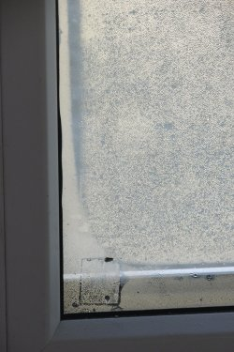
Detail na levý dolní roh zevnitř

Tab. 1: Teplota, částečný tlak vodní páry a obsah páry rosných bodů vzduchu
Rosný bod [°C] | 50 | 40 | 30 | 20 | 10 | 0 | –10 | –20 | –30 | –40
Část. tlak syté vodní páry [Pa] | 15091 | 8554 | 4238 | 2337 | 1228 | 611 | 260 | 103 | 43 | 15,79
Obsah syté vodní páry [g/m³] | 101,10 | 59,14 | 30,26 | 17,26 | 9,39 | 4,84 | 2,14 | 0,88 | 0,39 | 0,15

Rosení okna na vnitřní straně
Slovně: Běžná okna před nějakými 20 či 30 lety samozezřejmě také chránila před úniky tepla, ale většinou z poloviční až třetinovou účinností oproti dnešku. Když se venku ochladilo nebo dokonce udeřily mrazy, klesla teplota na vnitřní straně okenního zasklení i rámů tak nízko, že se okna a rámy orosily, někdy i vydatně.
Rosily se proto, že se teplý vnitřní vzduch v těsné blízkosti chladného povrchu okna ochladil a v důsledku toho se „zbavil” vlhkosti, kterou jako chladný již nedokázal pojmout. Z tab. 1 je dobře vidět, že s klesající teplotou rychle, tj. exponenciálně klesá schopnost vzduchu nést či jímat vodní páru. Vlhkost vysrážená z chladného vzduchu vytvoří rosu nebo jinovatku.
Srážení a kondenzace se ještě zintenzivní, když v noci vypneme vytápění a tím ochladíme vzduch v celé místnosti. O to víc, ale klesne teplota na vnitřním povrchu oken a zvýší se jejich zarosení.
Výpočtem: Představme si místnost vytopenou na t_{I} = 20 °C a staré okno, jehož zasklení má součinitel prostupu tepla U = 2,0 W/(m²K). Z této hodnoty lze přibližně odvodit povrchovou teplotu zasklení na vnitřní straně, která (při venkovní teplotě t_{E} = –5 °C) je rovna t_{PI} = 13,58 °C. Tuto teplotu přibližně spočítáme ze vzorce, který plyne z definice součinitele prostupu tepla U:
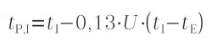
Zajímá nás, jakou relativní vlhkost musí potom mít vnitřní vzduch o teplotě 20 °C, aby se zasklení okna začalo rosit. Výpočet podle Magnusova vzorce říká, že od relativní vlhkosti vzduchu 70,2 % výše, tedy vysokou.

Rosení okna na venkovní straně
Mnoho lidí považuje rosení na venkovní straně okna za vadu a vyjadřuje podiv, jak se kvalitní okno s vysokou tepelnou izolací může vůbec rosit, notabene zvenku.
V Česku se těší vysoké oblibě „mercedesní” příměry a jeden je, že když na okně Vašeho mercedesu, zaparkovaného před domem, naleznete rosu nebo jinovatku, nevoláte ihned do servisu, ani nepíšete reklamaci. Avšak u domovního okna rosení často vadí, i když toto okno izoluje mnohem lépe než u mercedesu. Vaše kvalitní domovní okno zůstává na venkovní straně stále chladné, přestože doma vytápíte na 20 °C a více.
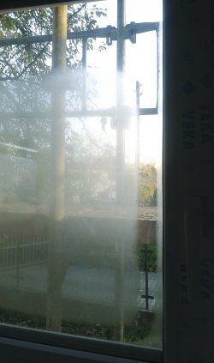
Okno z interiérové strany ve novostavbě s vysokou vysokou vlhkostí, říjen 2015 ráno. Orosení je dobře patrné z obou stran. Na vnitřní straně se zasklení (trojsklo) rosí podél okenního křídla, na venkovní straně jsou místa přilehlá k rámu okna a pod napražím naopak suchá a zarosena je rozlehlá centální oblast. V místnosi o běžné relativní vlhkosti cca 50 % by vnitřní rosení nenastalo.

Tepelné sálání
Hloubavý čtenář možná kroutí váhavě hlavou, neboť jedna věc nebyla dosud ozřejmena. Jak je vlastně možné, že se na mercedesu nebo domovním okně udělá někdy jinovatka, přestože měříme teplotu pár stupňů nad nulou, anebo že se v létě vytvoří rosa, přestože vlhkost vzduchu byla 80 až 90 %, ale nikoliv 100 %. Oba případy mohou nastat jen tehdy, pokud teplota ojíněného nebo oroseného povrchu významně klesne pod teplotu vzduchu.
České stavebnictví a zejména české stavební normativy na stavební tepelnou techniku na to nemají žádnou odpověď, protože znají a do svých vzorečků dosazují pouze teplotu vzduchu. Proto nedokáží pořádně spočítat ani vysvětlit venkovní rosení oken.
Vysvětlení spočívá v tom, že kromě vzduchu a jeho teploty existuje v prostoru také tepelné záření, které má také svou teplotu. Obě energetické podstaty jsou velmi významné, někdy se více projevuje teplota tepelného záření, někdy teplota vzduchu. Obecně platí, že čím rozlehlejší prostor, tím významější je tepelné záření.
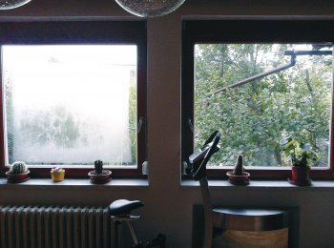
Pohled na okna s termoizolačním trojsklem v zabydlené stavbě s obvyklou vlhkostí, léto 2015 ráno. Zatímco okno vlevo, které zvenku „míří” do volného prostoru, je zvenku orosené (s výjimkou míst přilehlých k rámu křídla a pod nadpražím), sousední okno je zcela suché. Důvodem je strom, který cloní chladné sálání noční a ranní oblohy.

Proč se dobrá okna rosí zvenku
Správnou odpověď lze zformulovat a přesně spočítat jen tehdy, započítáme-li do energetických úvah tepelné záření.
Venkovní povrch okenního zasklení nebo rámu sálá při povrchové teplotě 5 °C do venkovního prostoru tepelné záření o intenzitě (podle Stafanova-Boltzmannova zákona) necelých 400 W/m². Je absurdní si představovat, že tuto ztrátu vyrovná ovívání venkovním vzduchem o teplotě 5 °C, zejména za bezvětří. Tuto ztrátu může vyrovnat jen sálání okolních povrchů (od ostění či celé špalety okna, od okolních budov, zemského povrchu a od oblohy). Jenže jasná obloha bývá velice chladná i vlétě může klesnout pod 0 °C.
A v důsledku sálání chladné noční oblohy může venkovní povrchová teplota okna klesnout o mnoho °C pod teplotu vzduchu, zejména v místech kde je obloha nejméně cloněna předměty v okolí okna.

Závěr
Kvalitní okna s účinným tepelněizolačním zasklením pomocí izolačních dvojskel a trojskel, řeší z velké části, nebo až úplně rosení oken z interiérové strany. Cenou za tuto výhodu bývá rosení nebo ojínění venkovního povrchu oken, které se vyskytuje za vlhkých dní a v podstatě celoročně. Venkovnímu rosení lze předejít venkovními stínícími předměty (markýzy, okenice, rolety, žaluzie) nebo vhodnou architekturou, tj. umístěním okna do lodžie nebo pod pergolu. Nebo řešením prostoru před oknem (stromy, stavby apod.).

Literatura a zdroje:
[1] Hejhálek Jiří: Difúze vodní páry – veličiny, hodnoty a jednotky, – www.stavebnictvi3000.cz.
Autor: RNDr. Jiří Hejhálek

